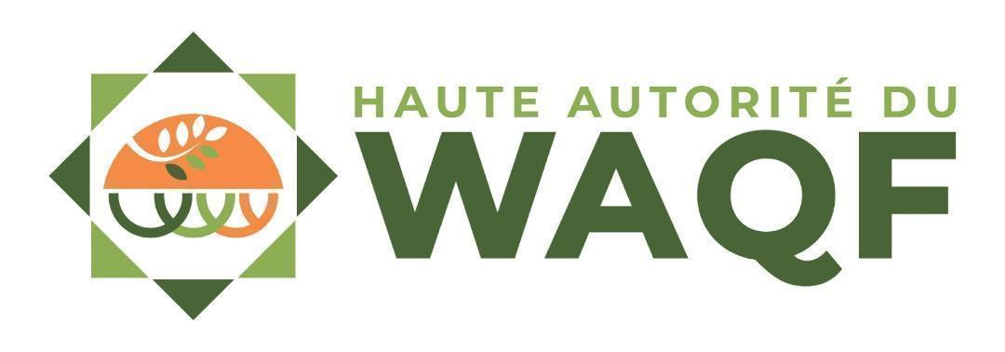
Avis d’Appel d’Offres Ouvert National
AOON : N°001/2023/AON/MAT-ROUL/PRN/HAWAQF
Pour l’acquisition de matériels roulants
- Cet Avis d’Appel d’Offres Ouvert National fait suite au Plan Prévisionnel de Passation de Marchés N°001001/MF/DGCMP/OB/DASPPM du 30 novembre 2022 et publié dans Le Sahel Quotidien du 15/02/23 ;
- La Haute Autorité du Waqf, une institution rattachée à la Présidence de la République a l’intention d’utiliser une partie de ses fonds (Budget National) pour effectuer des paiements au titre du Marché N°001/2023/AON/MAT-ROUL/PRN/HAWAQF pour l’acquisition de matériels roulants (deux (2) véhicules) en lot unique ;
- La Haute Autorité du Waqf sollicite des offres fermées de la part de candidats éligibles et répondant aux qualifications requises (l’acquisition de matériels roulants) ;
- La passation du Marché sera conduite par Avis d’Appel d’Offres Ouvert National tel que défini dans le Code des Marchés publics aux articles 28, 29, 30 et 106, ainsi ouvert à tous les candidats éligibles.
- Les candidats intéressés peuvent obtenir un complément d’information et consulter gratuitement le dossier d’Appel d’Offres à la Haute Autorité du Waqf de 9 heures à 17 heures du lundi au jeudi et de 9 heures à 12 heures les vendredis ;
- Les candidats intéressés peuvent consulter ou retirer le dossier d’Appel d’offres complet à titre onéreux contre paiement d’une somme non remboursable de cent mille (100.000) FCFA à l’adresse mentionnée ci-après : Haute Autorité du Waqf, Koira Kano - Boulevard 888 Abdoul Aziz Bouteflika– Tel : 00227 – 20 37 10 24 – www.waqfniger.ne – Niamey Niger.
- Les offres présentées en un (1) original et trois (3) copies, conformément aux données particulières devront parvenir ou être remises à la Haute Autorité du Waqf, Koira Kano -Boulevard 888 Abdoul Aziz Bouteflika– Tel : 00227 – 20 37 10 24 – www.waqfniger.ne – Niamey Niger au plus tard le mercredi 19 juillet 2023 à dix (10) heures. Les offres déposées après la date et l’heure limites fixées pour la remise des offres ne seront pas acceptées.
- Les candidats resteront engagés par leur offre pendant une période de cent vingt (120) jours à compter de la date limite du dépôt des offres comme spécifié au point 18.1 des IC et aux
- Les offres seront ouvertes le même jour en présence des représentants des soumissionnaires qui souhaitent assister à l’ouverture des plis à dix (10) heures (30) minutes précises dans la salle de réunion de la HAWaqf.
- Par décision motivée, la Haute Autorité du Waqf se réserve le droit de ne donner aucune suite à tout ou partie du présent appel d’offres.
Le Responsable Délégué des Marchés Publics

